Иппотерапия  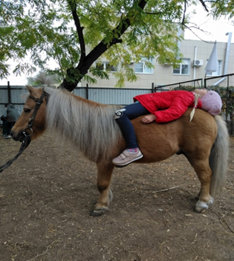  Иппотерапия-  это метод реабилитации посредством адаптивной верховой езды.  Кому полезна иппотерапии?  Иппотерапия полезна детям с нарушениями  опорно-двигательного аппарата; сколиозе; артрозе сустава; нормализует мышечный тонус; улучшат координацию движений; укрепляет мышцы и даже улучшает походку.  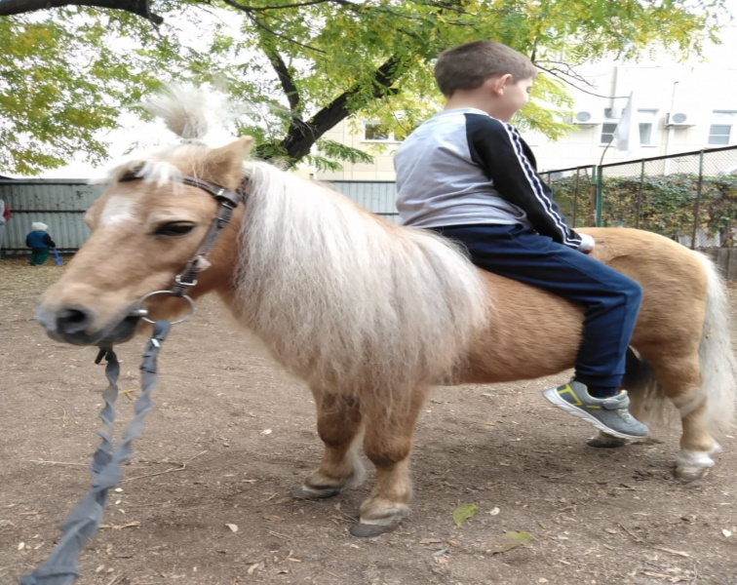 | 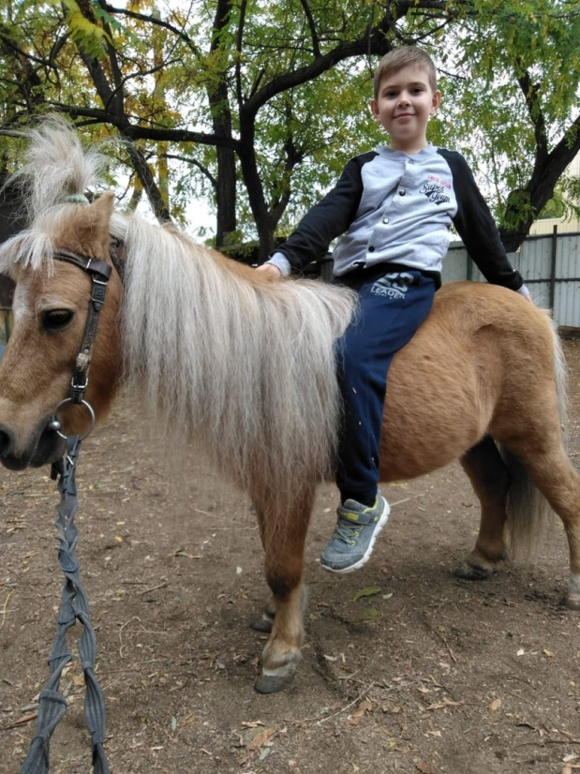  Автор работы:  Воробьёва Алина, 9 «б» класс.  Научные руководитель:  Ольга Алексеевна,  учитель биологии  Г. Таганрог  2020 год  Система:  Опираясь то на левую, то на правую пару ног лошадь передаёт всаднику движения из стороны в сторону. Момент поднимания и опускания пары ног передаёт всаднику движение вверх-вниз. Движение бедра лошади со стороны вперёд обуславливает для всадника альтернативные вращательные движения. Эти движения лошади переносятся на среднюю позу сидячего человека, его тазобедренный сустав и пояснично-позвоночный столб имитирует и стимулирует движения, которые совершает здоровый человек при ходьбе, т.е. при сидении человека на неосёдланной лошади свободная езда верхом представляет собою типичную тренировку туловища. Езда на лошади позволяет неходячим детям пережить опыт прямохождения. При регулярных занятиях начинают работать мышцы, в головном мозге формируется стереотип прямохождения. | Спасённые дети!  В июне 2004 года  принесли на руках четырёхлетнего Андрюшку в группу. Он не видел, не стоял, не владел руками. Врач Мерзляков посоветовал обратится в конно-спортивный комплекс. Мальчик встал на ноги уже через два с половиной месяца занятий. Ещё спустя неделю он стал разжимать ручки, начал самостоятельно кушать яблоки, печенье. Во время езды ребёнок стал держаться за ручку гурта и сидеть верхом самостоятельно. Андрей уже топал почти самостоятельно, сам кушал ложкой, держал чашку, и комиссия врачей направила его в детский сад через пол - года после начала занятий. Почти в пять лет он увидел окружающий его мир, т.к сфокусировалось зрение.  - Настя  - Виолетта  - Ксюша  - Маша  - Руслан  - Арина  - Марго  - Юра  Герой Таганрога: Персик!  Персик стал специалистом в области иппотерапии. При работе нет необходимости строго следить за ним, повод всегда опущен, потому что пони сам чувствует ребёнка и выбирает темп для работы.  Каждого ребёнка он ведёт в разном темпе, одних детей он возит по прямой, а других по кругу. Если ребёнок лежит на нём, он ведёт его очень осторожно, а если ребёнок расслаблен, не хочет держать равновесие, то Персик ускоряет шаг, делает маленькие, но быстрые шаги, при этом не переходя в рысь. Такие дети вынуждены напрягать ножки и начинают работать спиной, чтобы удержаться на пони.

